Муниципальное Бюджетное Общеобразовательное Учреждение
«Средняя общеобразовательная казачья школа села Знаменка»
с. Знаменка, Нерчинский район, Забайкальский край

Проект на тему:
«Образ Александра Невского в разных видах искусства»

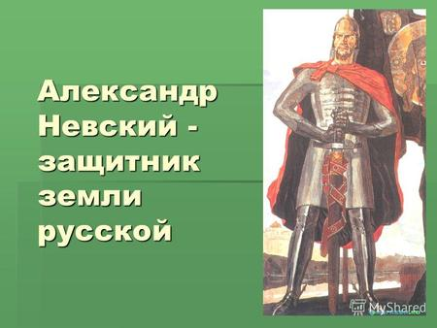

Выполнила: ученица 4 класса
Номоконова Анастасия

Руководитель:
Учитель музыки-
Трушина Светлана Юрьевна

Цель:
Показать образ Александра Невского в произведениях искусства: в живописи, скульптуре, музыке и кино.
Задачи:
Найти в интернете и других источниках изображения Александра Невского в различных видах искусства.
Отразить многогранность образа А. Невского на примерах искусства.

План проекта:
- Образ А. Невского в живописи
- Образ А. Невского в музыке.
- Образ А. Невского в скульптуре
- Иконы с изображением А. Невского
- Образ А. Невского в кино

Актуальность выбранной темы объясняется тем, что имя Александра Невского навсегда вошло в память нашего народа. Каждый русский человек обязан знать жизнь Александра Невского, его земли Русской. Русь с достоинством оценила суровую, полную тяжких трудов жизнь Александра, его самоотверженные подвиги, высоту и чистоту святой души. Его объявили святым. Жизнь Александра Невского – ежедневный подвиг во имя отечества. А в школьной программе жизнь и подвиги Александра Невского изучаются не так подробно, тем более с точки зрения литературы.
1. Образ А. Невского в живописи
О. С. Маслов.
«Не в силе Бог, но в Правде. Александр Невский».
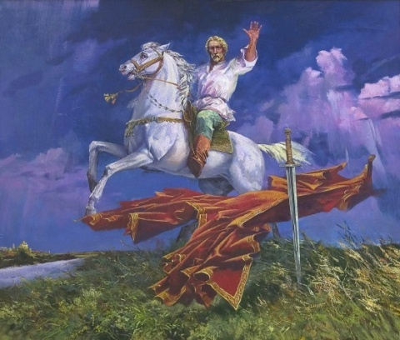
Юрий Пантюхин.

Картина Александр Невский. Левая часть триптиха "За Землю Русскую"
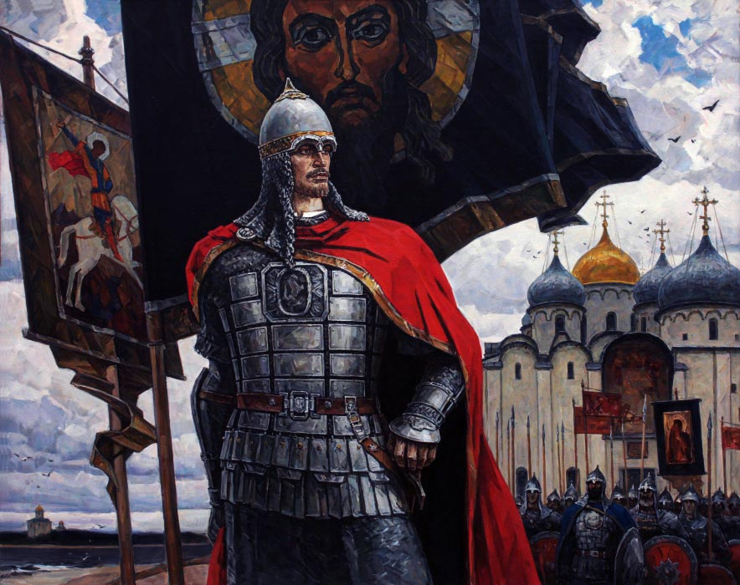

Картина- Въезд Александра Невского во Псков после Ледового побоища Художник- Вячеслав Леонидович Попов
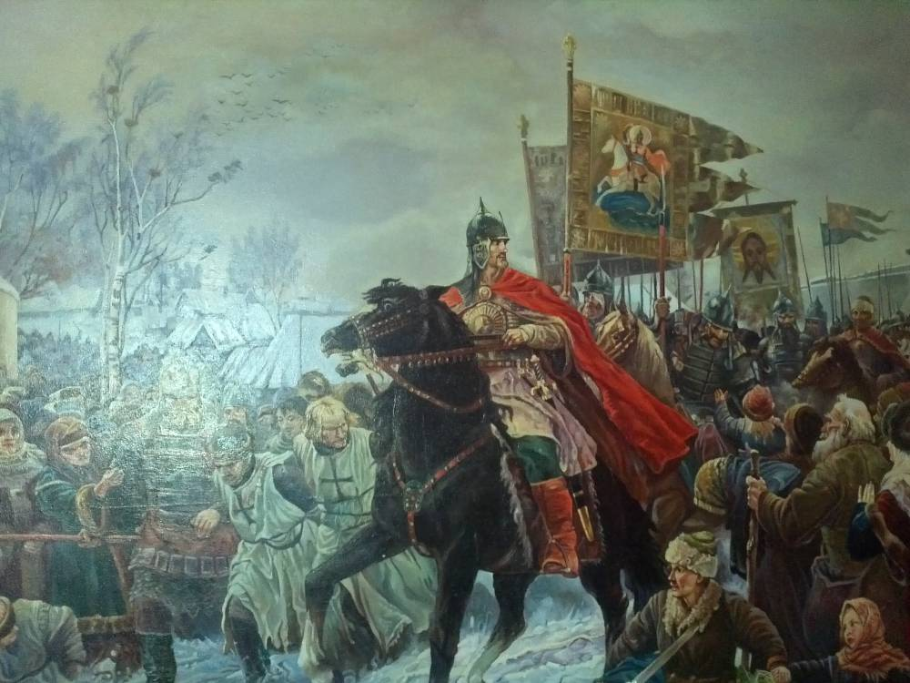
«Александр Невский» (торжественный въезд в город Псков после одержанной им победы над немцами)
Художник- Угрюмов Григорий Иванович
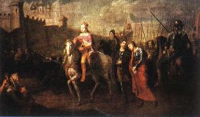

Николай Константинович Рерих.
«Александр Невский».
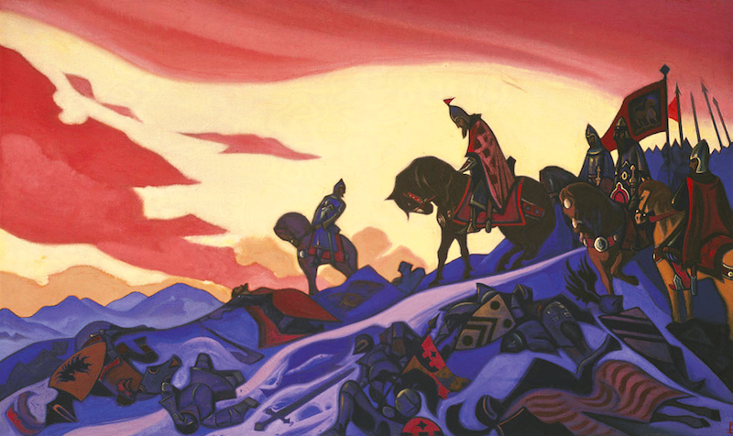

Александр Невский. Ледовое Побоище.
Художник- Дмитрий Костылев
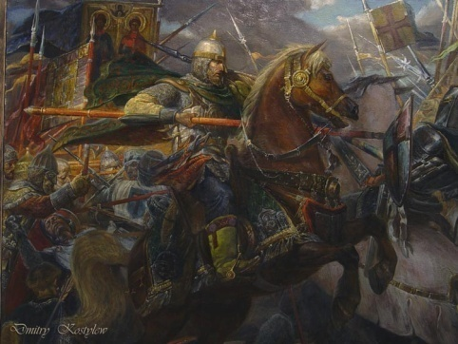

Художник- Попов Вячеслав
"Въезд Александра Невского во Псков после Ледового побоища"

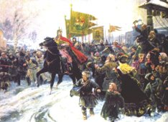

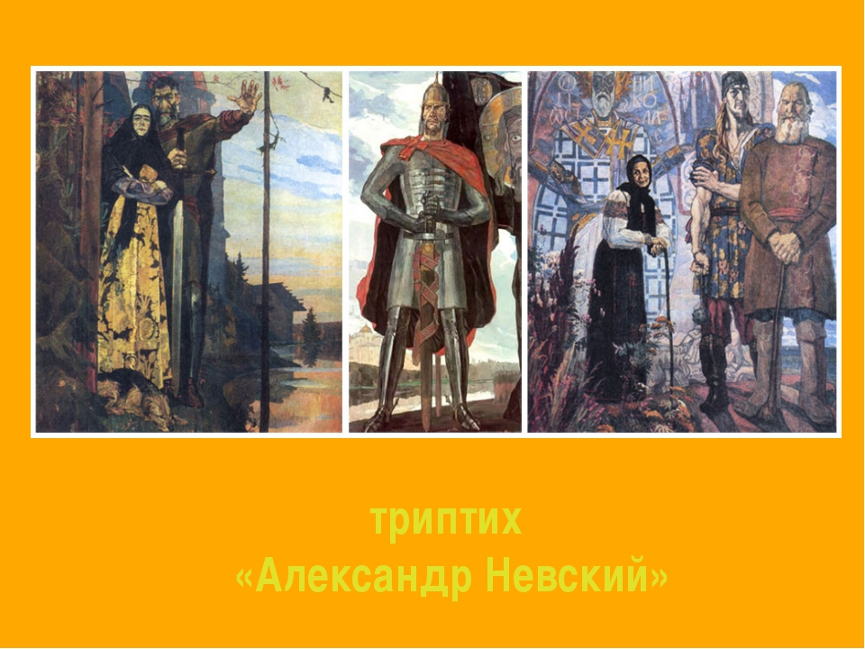

- Образ А. Невского в музыке.

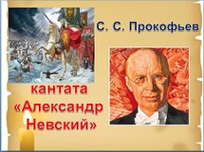
В кантате семь ярких, красочных
музыкальных картин, словно выхваченных
из той отдалённой эпохи:
1) «Русь под игом монгольским»
2) «Песня об Александре Невском»
3) «Крестоносцы во Пскове»
4) «Вставайте, люди русские»
5) «Ледовое побоище»
6) «Мёртвое поле»
7) «Въезд Александра во Псков»
В кантате «Александр Невский», посвящённой далёким историческим
событиям, Прокофьев прославил победу народа в справедливой борьбе
с захватчиками, победу человечности над жестокостью и насилием. 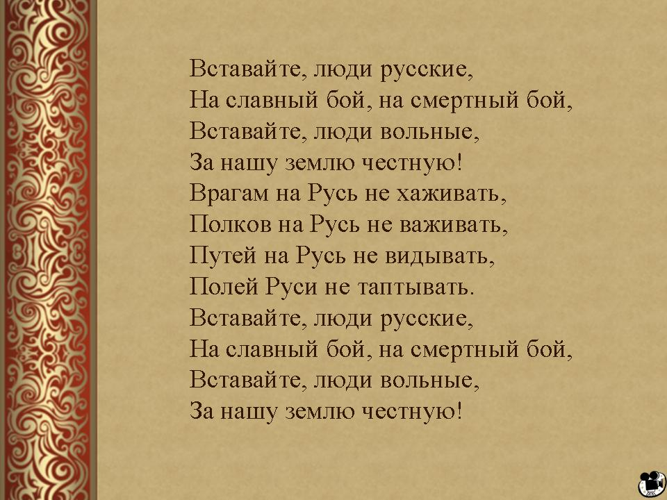 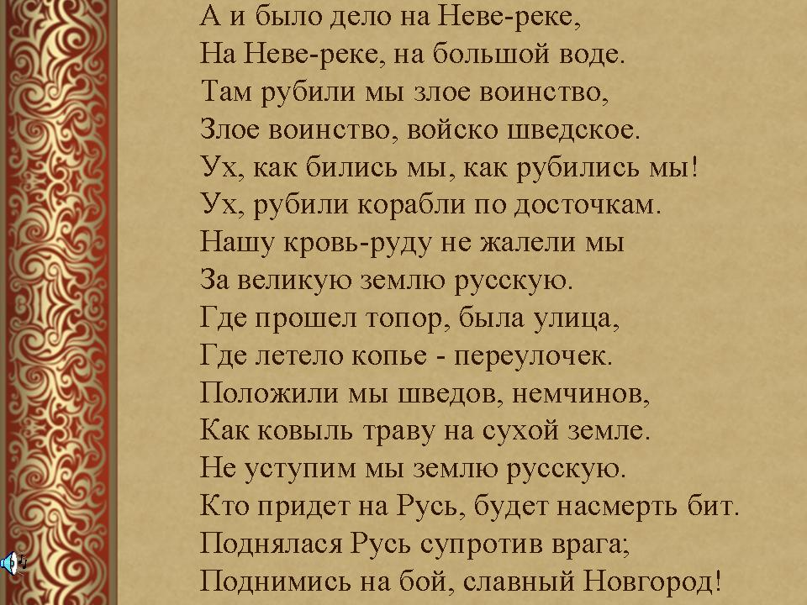

- Образ А. Невского в скульптуре

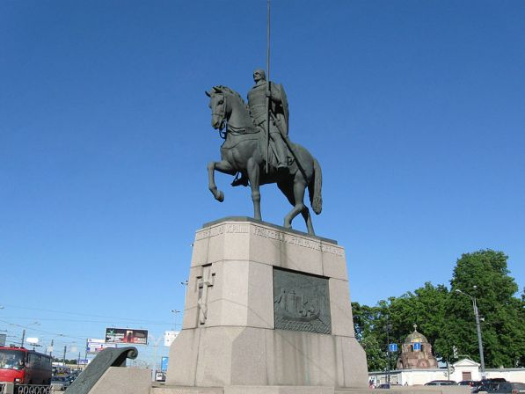
n
Памятник Александру Невскому в Санкт-Петербурге

Памятник русской дружине Александра Невского во Пскове
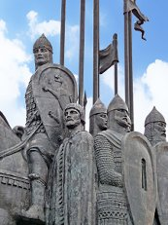

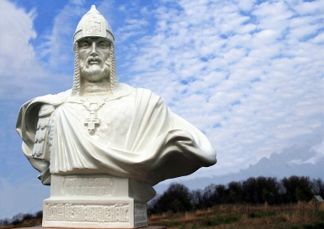
скульптура АЛЕКСАНДР НЕВСКИЙ

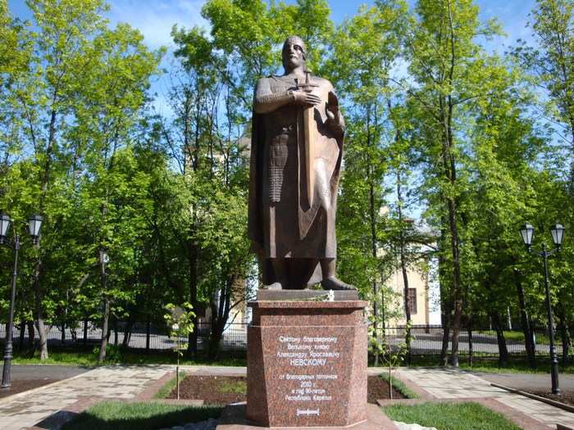

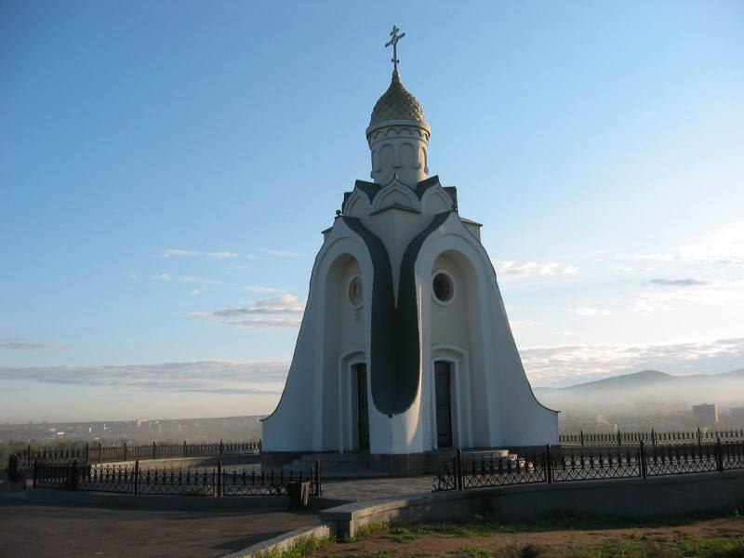

Часовня Александра Невского в Чите

Памятник Александру Невскому, возведённый между вокзалом и Казанским кафедральным собором,

открыт в Чите 12 сентября 2015 года.

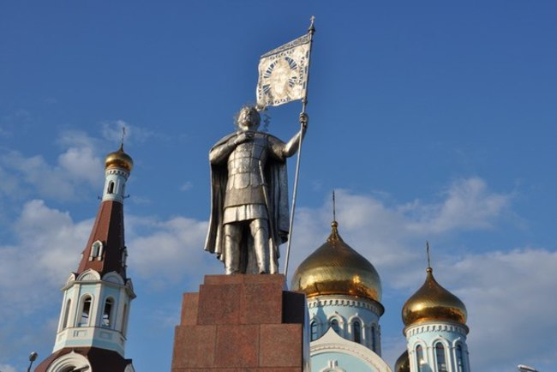

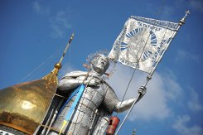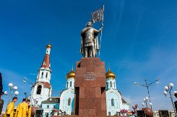

- Иконы с изображением А. Невского

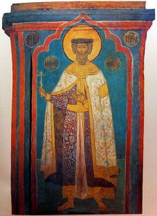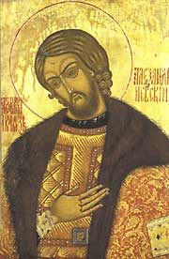

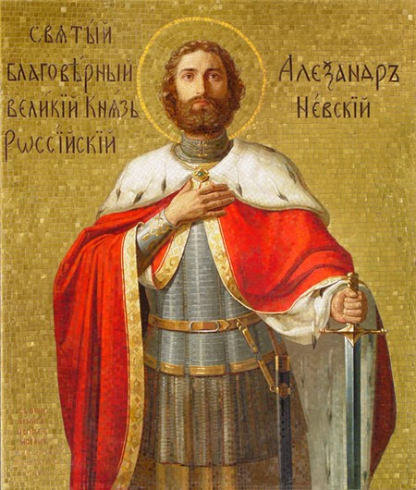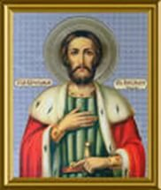

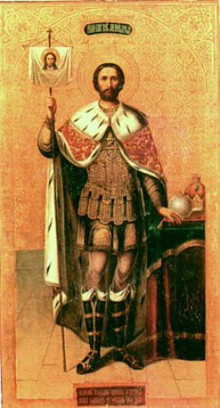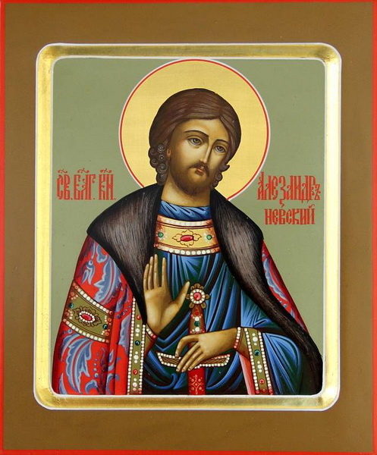

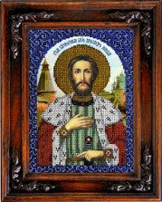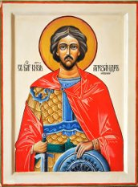
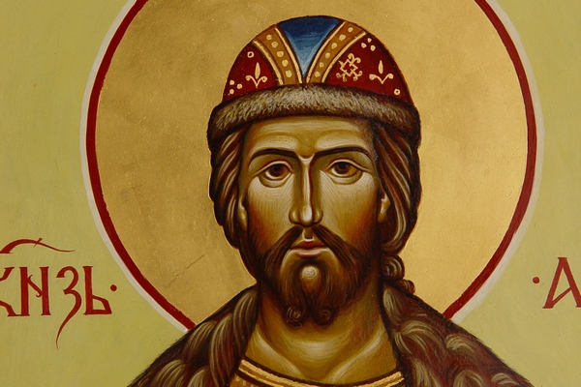

5.Образ А. Невского в кино

Художественный фильм Александр Невский, режиссеры С.Эйзенштейн и Д.Васильев, 1938 год

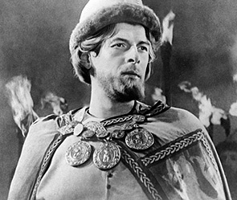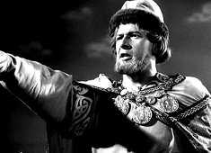
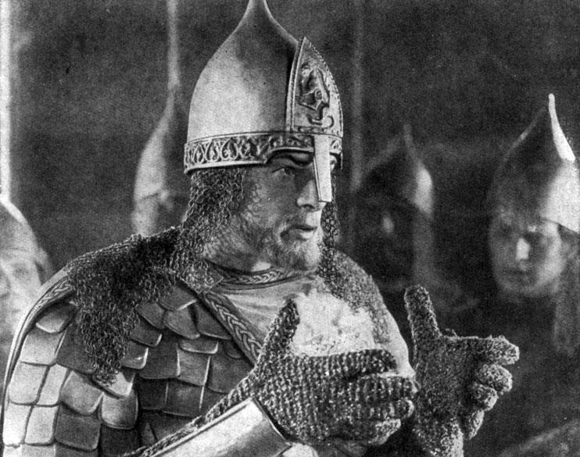
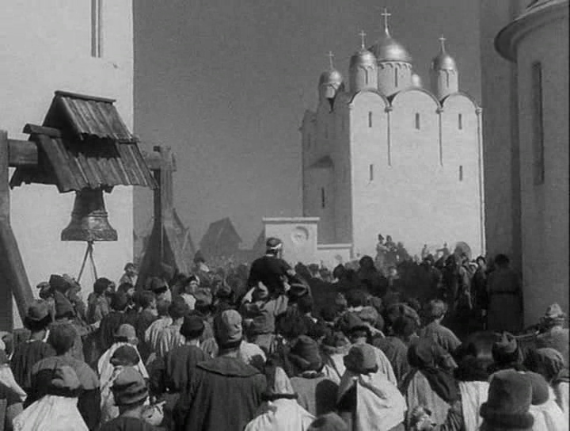

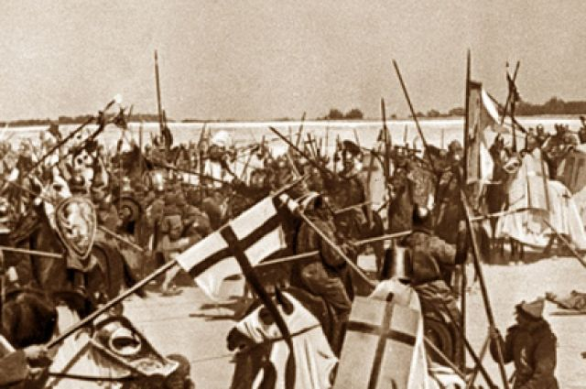

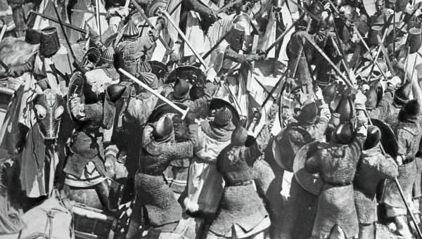

Вывод:
- Александр Невский - образ истинно русского человека из глубины минувших веков, обладавший чертами настоящего национального героя. Это такие качества: светлый практический ум, широта взглядов, могучая воля, беззаветная преданность своей родине, искренность и задушевность, благородство и великодушие, любовь к Богу.

Использованная литература.
1.Князь Александр Невский и его эпоха. Исследования и материалы/Под ред. Ю. К. Бегунова и А. Н. Кирпичникова. — СПб: Дмитрий Буланин, 1995. — 214 с.
2. http://go.mail.ru/search_images
3. http://lib2.podelise.ru/docs/77282/index-4497.html

